JOYAS DE POLONIA

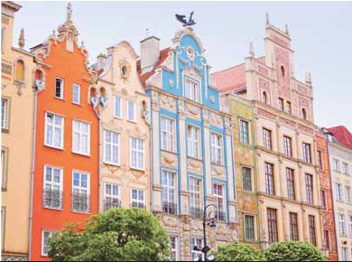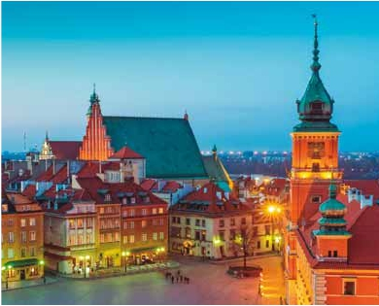

**1** noche en Varsovia,**2** Gdansk,**1** Poznan,**2** Cracovia y**1** Varsovia

TRES OPCIONES DE VIAJE

1. Alojamiento y desayuno más:

• Panorámicas de Varsovia, Cracovia, Poznan, Torun, Gdansk.

• Visita de Czestochowa y Auschwitz.

2. Media pensión (7 cenas) más:

• Todas las visitas incluidas en la opción 1

• Paseo nocturno de Varsovia, Monasterio de Jasna Gora y Sopot.

3. Pensión completa (7 cenas y 6 almuerzos) más:

• Todas las visitas incluidas en la opción 1 y 2

9

días ...  desde

760 $ USA

Servicios incluidos en cada opción

Día Opc. 3: Pensión C. Opc. 2: M. Pensión Opc. 1: Aloj. desayuno

1 Vuelo no incluido Vuelo no incluido Vuelo no incluido

Noche abordo

2 Cena Cena –

Varsovia

3 Visita de Va sovia Visita de Varsovia Visita de Varsovia

Malbork Visita de Malbork Visita de Malbork Visita de Malbork

Area Gdansk Almuerzo – –

Cena Cena –

4 Visita de Gdansk Visita de Gdansk Visita de Gdansk

Sopot Visita de Sopot Visita de Sopot –

Gdansk Almuerzo – –

Cena Cena –

5 Visita de Torun Visita de Torun –

Torun Visita de Poznan Visita de Poznan Visita de Poznan

Poznan Almuerzo –

Cena Cena –

6 Visita de Auschwitz Visita de Auschwitz Visita de Auschwitz

Poznan Almuerzo – –

Auschwitz   Cena Cena –

Cracovia

7 Visita de Cracovia Visita de Cracovia Visita de Cracovia

Cracovia Almuerzo y Cena Cena –

8 Visita Jasna Gora Visita Jasna Gora –

Jasna Gora  Almuerzo – –

Czestochowa  Cena Cena –

Varsovia

9 Traslado aeropuerto  Traslado aeropuerto Traslado aeropuerto

Varsovia

muerzo en restaurante. (3) Continuación a

nuestro hotel en al área de Gdansk. Cena en

el hotel (2 y 3) y alojamiento.

DÍA 4. GDANSK

Desayuno buﬀet. Por la mañana realizare-

mos la visita panorámicade Gdansk, patria

de Hevelius Fahrenheit, Shopenhauer, Grass

y Walesa entre otros y que sorprende con

una multitud de monumentos de arquitec-

tura burguesa, religiosa, militar y portuaria,

con un legado de diez siglos de fascinante

cultura y tormentosa historia. Veremos la

colosal Ba-sílica de Nuestra Señora de es-

madera. Regreso a nuestro hotel. Cena (2 y

3) y alojamiento.

DÍA 5. AREA GDANSK-TORÚN-POZNAN

Desayuno Buﬀet. Salida hacia Poznan, de

ca-mino nos detendremos para visitar la

ciudad de Torún. lugar natal de Nicolás Co-

pérnico, ciudad asentada a ambas orillas

del río Vístula, posee la mayor riqueza de

arquitectura gótica de Polonia. Almuerzo

en restaurante en ruta. (3). Llegada a Poz-

nan, donde acompañados por nuestro guía

local visitaremos su espec-tacular Plaza del

Mercado, donde destaca el Ayuntamiento

DÍA 1. AMÉRICA - VARSOVIA

Presentación en el aeropuerto a la hora in-

dicada para embarcar en avión con destino

Varsovia. Noche a bordo.

DÍA 2. VARSOVIA

Llegada y traslado al hotel. Cena (opción 2 y

3) y alojamiento

DÍA 3. VARSOVIA-MALBORK-

AREA GDANSK

Desayuno buffet. Visita panorámica con

guía local de Varsovia. situada a orillas del

Vístula, y capital de Polonia desde 1596.

Destaca su imponente Ciudad Vieja, com-

pletamente destruida tras el Alzamiento

de Varsovia en 1944 y meticulosamente

reconstruida, declarada Patrimonio de la

Humanidad por la UNESCO. En la Plaza del

Mercado veremos el monumento de la Si-

renita, símbolo de Varsovia, como el eje de

vida de la ciudad, rodeada por las casas de

las antiguas familias burguesas bellamente

decoradas como la del “Negrito”, la Casa del

Basilisco o la del León. En la parte oriental

de la plaza se levanta el maravilloso Castillo

Real, de estilo barroco temprano con ele-

mento gó-tico y fachada rococó. Al Castillo

se unen los ediﬁcios de la Curia Maior y la

Curia Minor, que conforman junto a la Torre

de la ciudad del siglo XIV, uno de los prin-

cipales conjunto arquitectónicos. Tiempo

libre durante el cual tienen la Posibilidad de

una visita opcional al interior del castillo. Al-

tilo gótico, que destaca sobre la ciudad, el

Mercado Largo,uno de los más bonitos de

Europa, rodeado de pintorescas fachadas

de casas renacentistas en consonancia con

la estatua de Neptuno rei-nante en el cen-

tro y que es uno de los símbolos de Gdansk,

cuya fuente adorna la Ruta Real de Gdansk,

testigo de un glorioso pasado de una ciudad

rica y con importante comercio a nivel eu-

ropeo. La Ruta Real y calles adyacentes for-

man el casco antiguo de origen medieval,en

la que también se incluye la imponente

Iglesia de Santa María, consideradad como

la iglesia de ladrillomas grande de Europa.

Tras el almuerzo (3) visitaremos la ciudad

balneario de Sopot a orillas del mar Báltico,

donde admiraremos su famoso muelle de

o el Castillo de Premyslao II. Cena (2 y 3) y

alojamiento.

DÍA 6. POZNAN- AUSCHWITZ-CRACOVIA

Desayuno buﬀet. Salida hacia Auschwitz y

visita, del famoso campo de concentración.

Lugar donde se encuentra el tristemente fa-

moso campo de concentración que fue,bajo

la dirección de Heinrich Himmler, el mayor

cen-tro de exterminio del nazismo. En la

puerta de entrada aún se puede leer en ale-

mán el lema “Arbeit macht frei” (“El trabajo

os hará libres”). Durante la visita, incluida

recorreremos los antiguos barracones del

campo, convertidos en museo Almuerzo

(3). Continuación hasta Cracovia. Cena (2 y

3) y alojamiento.

76 PANAVISIÓN

DÍA 7. CRACOVIA

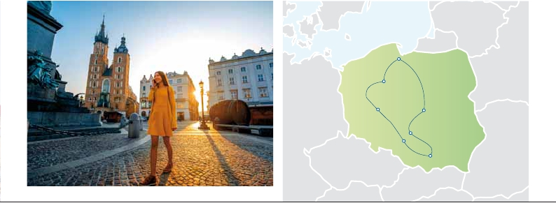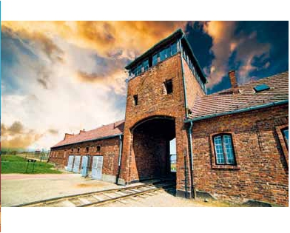

Desayuno buﬀet. Visita panorámicainclui-

dade Cracovia (antigua capital de Polonia).

Ve-remos la Plaza del Mercado, la mayor

plaza medieval de Europa. En su parte cen-

tral se alza el ediﬁcio de Sukiennice, cuya

historia se remonta a ﬁnales del siglo XII

y principios del XIII; cerca de Sukiennice

encontramos la bellísima iglesia gótica de

Santa María con un altar mayor medieval

único en su género. La espléndidas casas

que bordean esta plaza atraen tanto de día

como de noche a multitud de turistas. Cra-

covia también cuenta con su Vía Real, que

comienza en la Plaza de Matejko, con la igle-

sia histórica de San Florian hasta la Colina

de Wawel, donde se encuentra el Casti-llo

Real. Antigua residencia de los reyes pola-

cos. Almuerzo (3). Por la tarde, visita opcio-

nal a las Minas de Sal de Wieliczka, uno de

los más antiguos complejos mineros de este

tipo de Europa ( sus orígenes se remontan

al siglo XIII), cuya profundidad alcanza los

327 metros y sus galerías más de 300 km

de longitud total. Cena (2 y 3) y alojamiento.

DÍA 8. CRACOVIA-CZESTOCHOWA-

VARSOVIA

Desayuno buffet. A primera hora salida

hacia Czestochowa capital religiosa de Po-

lonia y uno de los centros de peregrinaje

más im-portantes de Centroeuropa, donde

veremos, incluida (2 y 3), el Monasterio de

Jasna Gora, el más sagrado de Polonia. Al-

berga una comunidad de monjes paulinos

y está considerado el prin-cipal centro de

peregrinación del país. Su im-portancia se

debe a que posee un famosísimo icono de

la Virgen, la Virgen Negra de Czesto-chowa.

Según la tradición, el icono de Jasna Góra

fue pintado por el evangelista Lucas en una

mesa construida por el mismo Jesús la que

fue descubierta por Santa Elena, madre del

emperador Constantino y coleccionista de

reliquias cristianas en Tierra Santa. El icono

fue consagrada luego en la ciudad imperial

de Constantinopla, según la leyenda, donde

permaneció por los próximos 500 años..

Almuerzo (3). Continuación hasta Varsovia.

Llegada y tiempo libre. Cena (2 y 3) y aloja-

miento.

DÍA 9. VARSOVIA - AMÉRICA

Desayuno buﬀet.Ala hora indicada traslado

al aeropuerto.

LITUANIA

KALININGRADO

Gdansk

BILIORRUSIA

Torun

POLONIA

ALEMANIA

Poznan

Varsovia

Czestochowa

Auschwitz

Cracovia

UCRANIA

REP. CHECA

ESLOVAQUIA

INCLUIDO EN EL TOUR

FECHAS DE SALIDA

Traslados: aeropuerto-hotel-aeropuerto.

Junio         2  16  23  29

Comidas y vistas incluidas: Ver en el

Julio        13  20  28

cuadro las visitas, los almuerzos y cenas

Agosto       3  10  12  17  25

incluidos en cada opción de la pág.

Septiembre   1  15

anterior

Guía correo y asistencia desde el primer

T. Baja   T. Alta

momento de llegada hasta el ﬁnal.

Visitas con guía local:

Panorámica de Varsovia, Cracovia,

Poznan y Gdansk

PRECIOS POR PERSONA $ USA

Visitas explicadas por nuestro

guía correo: Visita de Malbok, Sopot (2 y

En habitación doble

3), Jasna Gora (2 y 3), Auschwitz, Torun

Opción 1 . . . . . . . . . . . . . . . . . . . . . .       760

(2 y 3) .

Opción 2. . . . . . . . . . . . . . . . . . . . . .       880

Autopullman para todo el recorridos.

Opción 3. . . . . . . . . . . . . . . . . . . . . .       970

Estancia en hoteles indicados o similares.

Spto. habitación individual . . . . . .       315

Seguro de viaje.

Temporada Alta.. . . . . . . . . . . . . . .       40

Auriculares incluidos del 3º al 8º día

ambos inclusive.

HOTELES PREVISTOS

NOTAS DE INTERÉS

Varsovia    Mdm ***Sup        Ciudad

• El orden de las visitas puede ser alterado.

www.hotelmdm.com.pl

• Durante la temporada de ferias y congresos, el

Metropol ***Sup         Ciudad

alojamiento puede verse alterado.

www.hotelmetropol.com.pl

Ibis Reduta ***     Ciudad

www.accorhotels.com

Área Gdansk M.Gdynia Centrum ***Sup Ciudad

www.accorhotels.com

Blick 3***         Ciudad

www.hotelblick.pl

Poznan     Ilon ***           Ciudad

www.ilonnhotel.pl

Moderno ***       Ciudad

www.hotelmoderno.pl

Cracovia    Conrad ***        Ciudad

www.conradhotel.pl

Q Hotel Crakow ***  Ciudad

www.qhotels.pl

Fero Express ***    Ciudad

www.fero.krakow.p

**PRE O POST VIAJE**

• Si lo desea, añada 3 días extras en Madrid o Lisboa, con traslados incluidos y visita panorámica.

Madrid........................................   3 días / 2 noches   desde 360 $

Lisboa ........................................   3 días / 2 noches   desde 440 $

77 PANAVISIÓN